Durante este periodo, entre otras actividades, hicimos un recorrido por la historia del cuento colombiano. Así nos acercamos a algunos de sus autores más destacados como Luis Fayad, Andrés Caicedo y, por supuesto, al infaltable Gabriel García Márquez.
En esta oportunidad, leeremos y analizaremos el cuento LOS AGUJEROS NEGROS de la escritora y periodista bumanguesa Yolanda Reyes, una de las exponentes más destacadas de este género de los últimos años en nuestro país, especialmente el que se enfoca en público infantil y juvenil. Revisa los talleres trabajados durante el periodo, lee el cuento, resuelve los ejercicios aquí propuestos y devuelve esta guía resuelta a tu profesor en los tiempos y modos que este te indique.
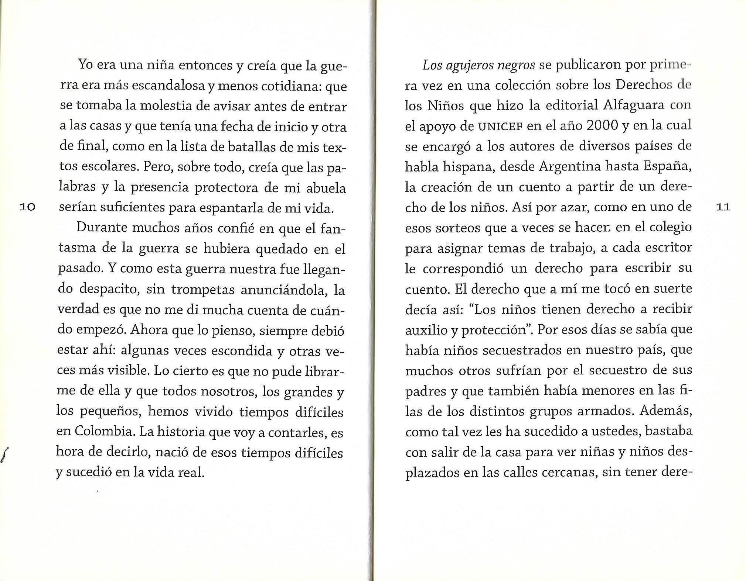
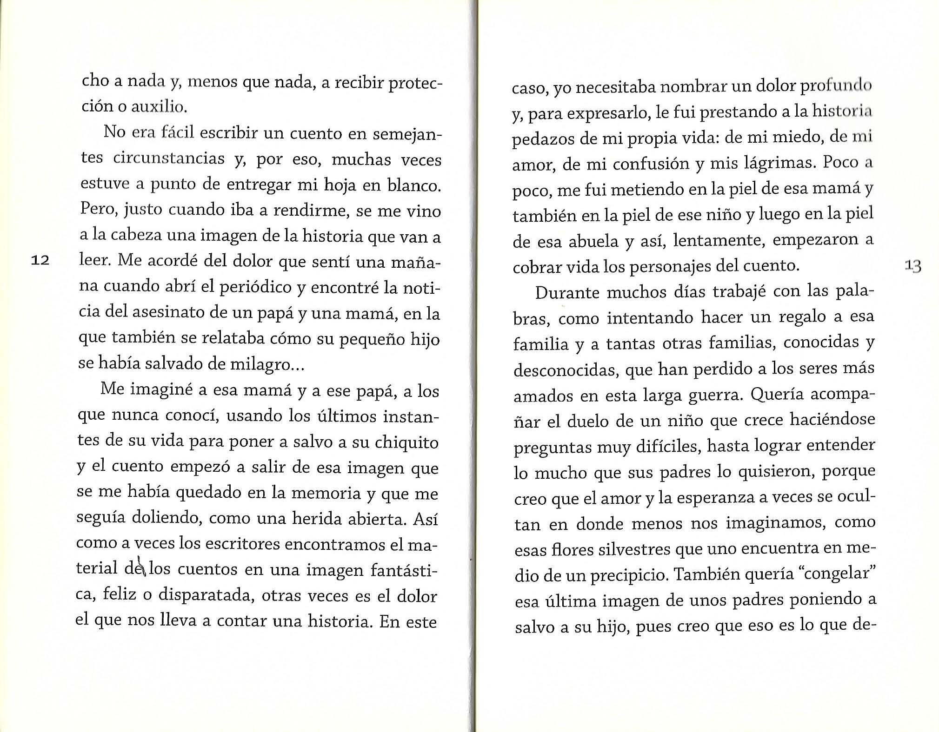



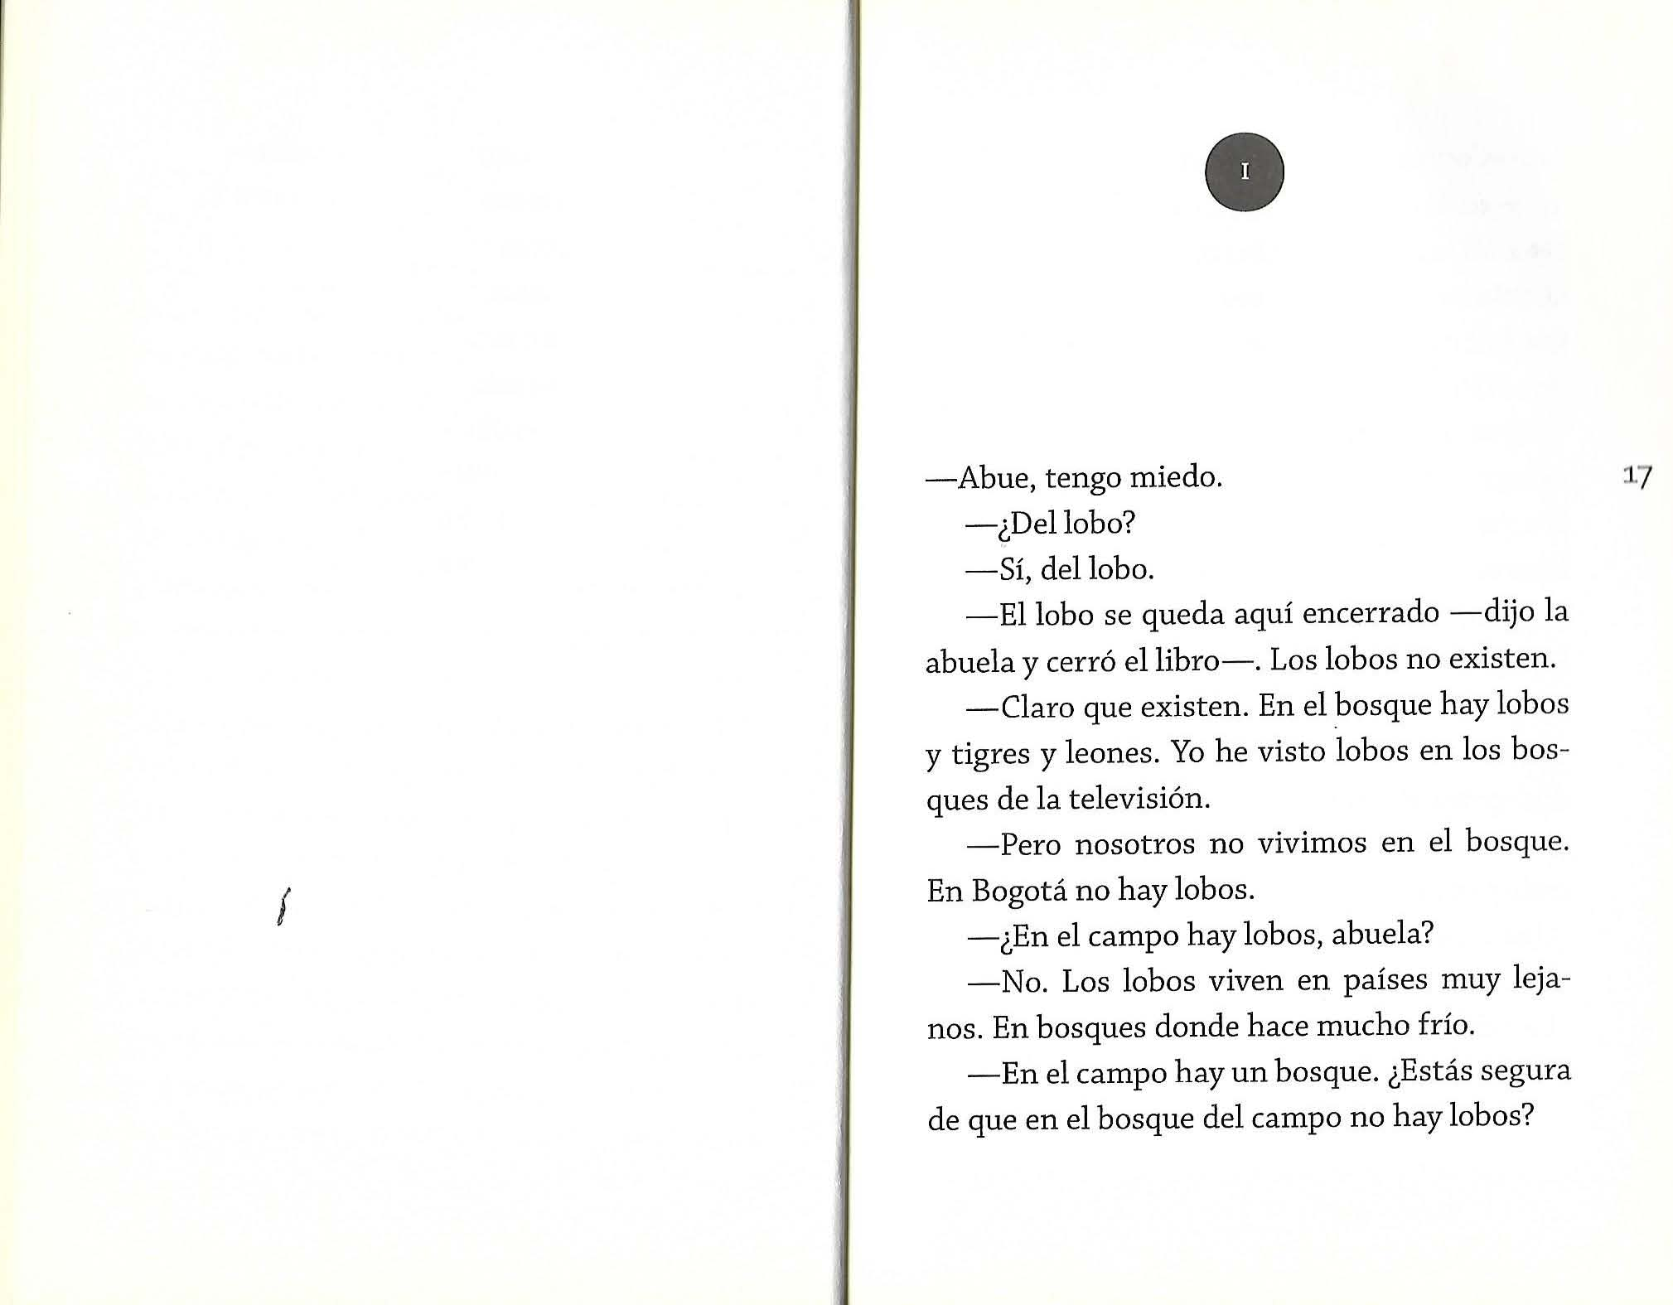

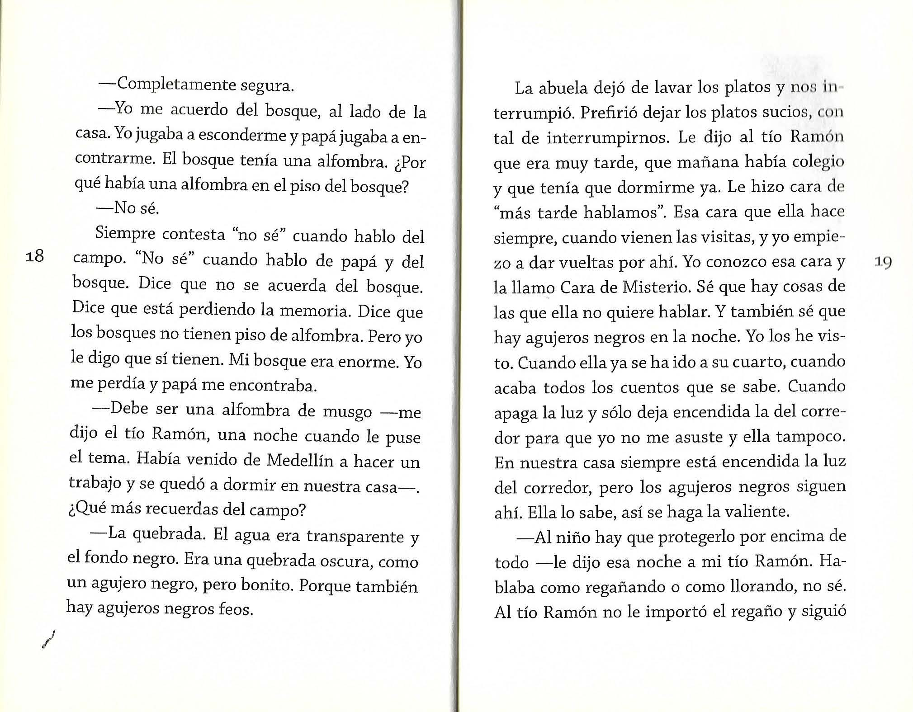

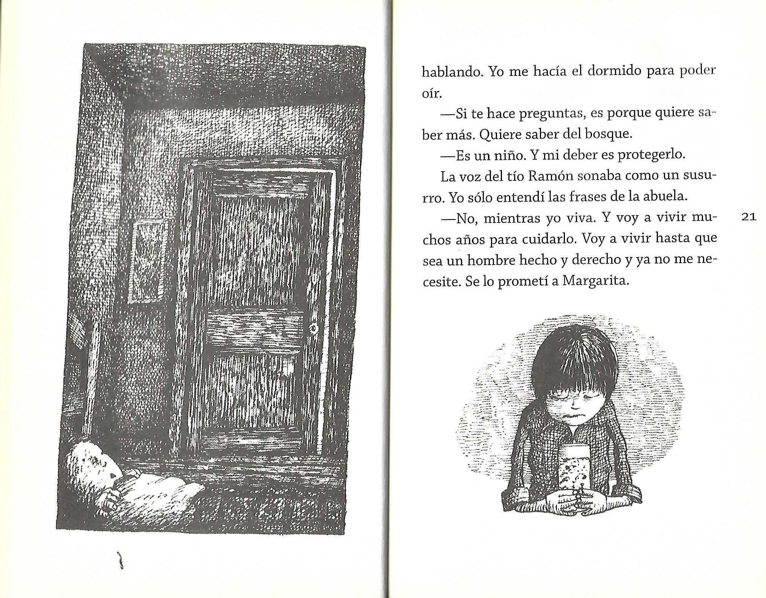

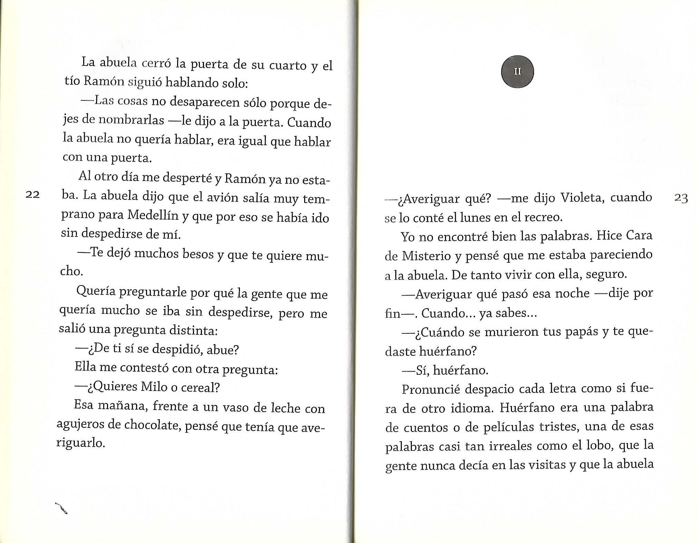

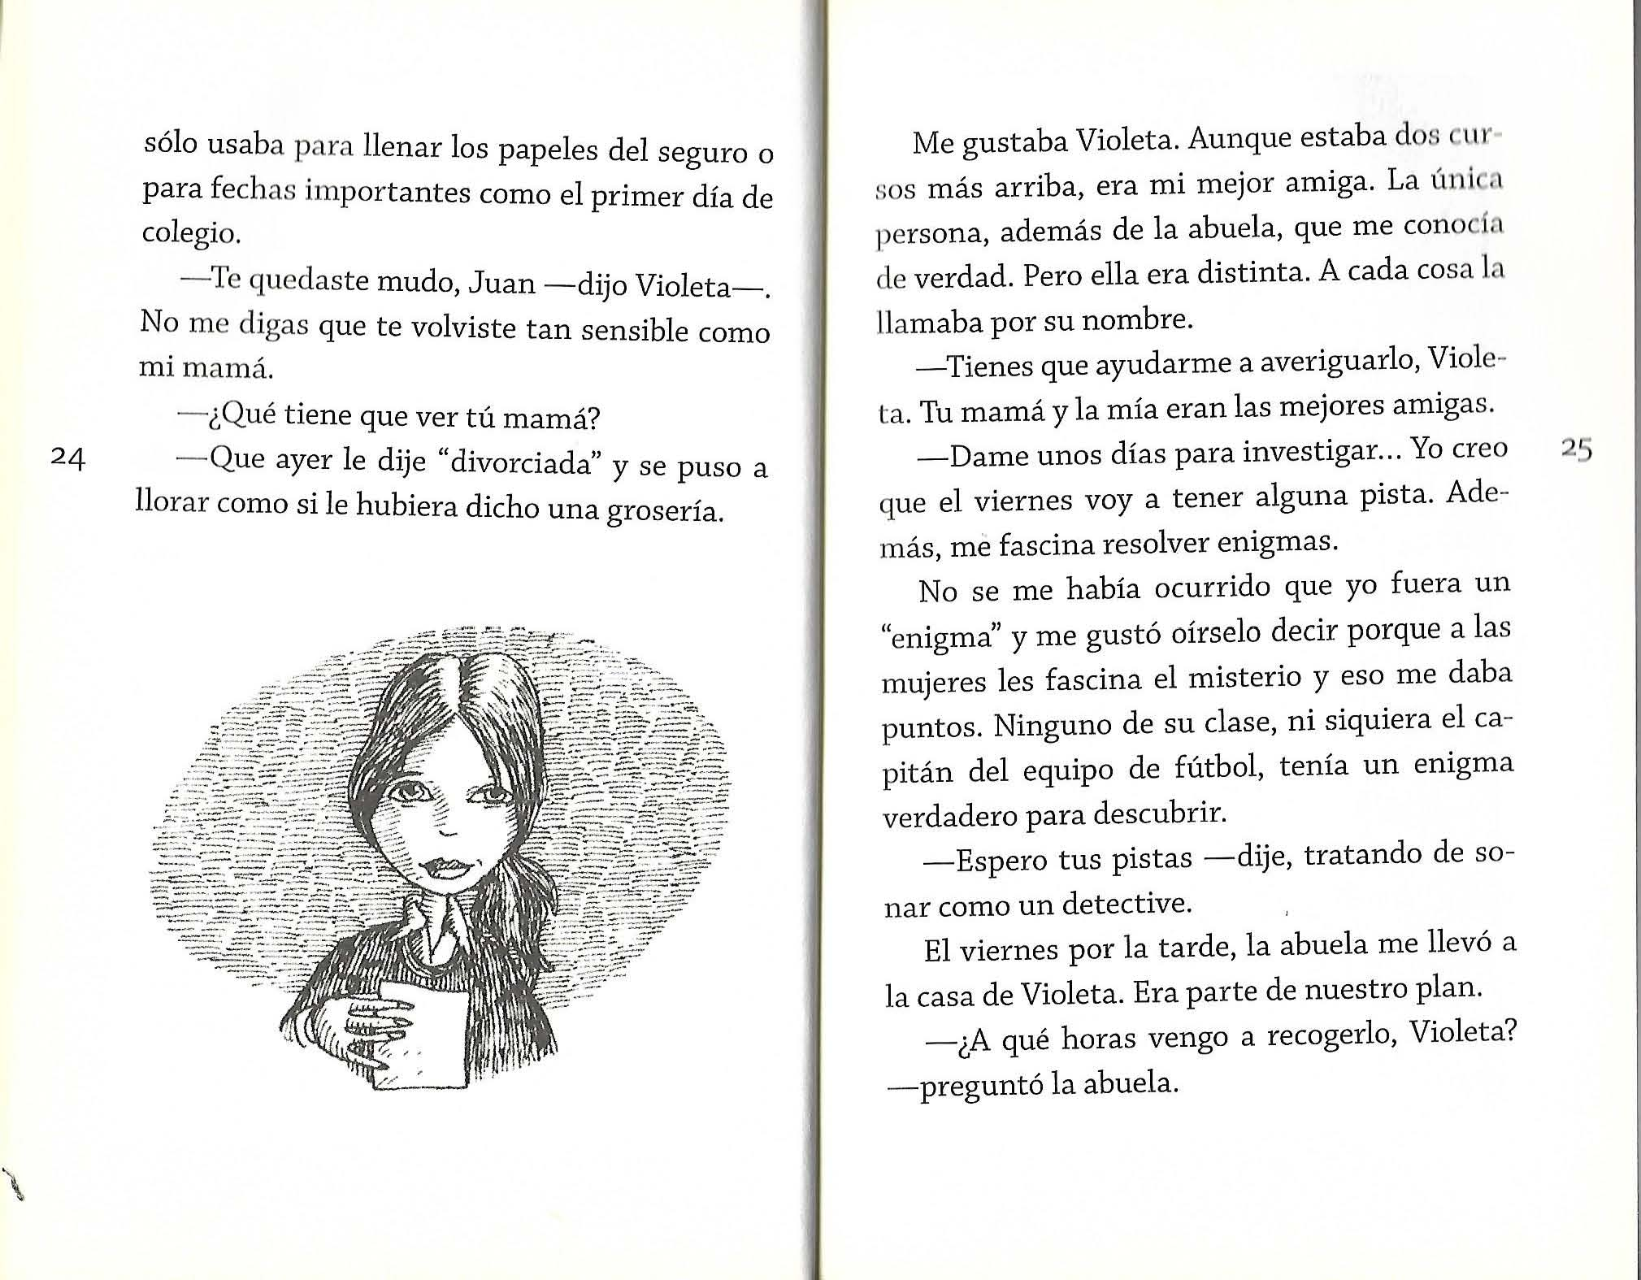

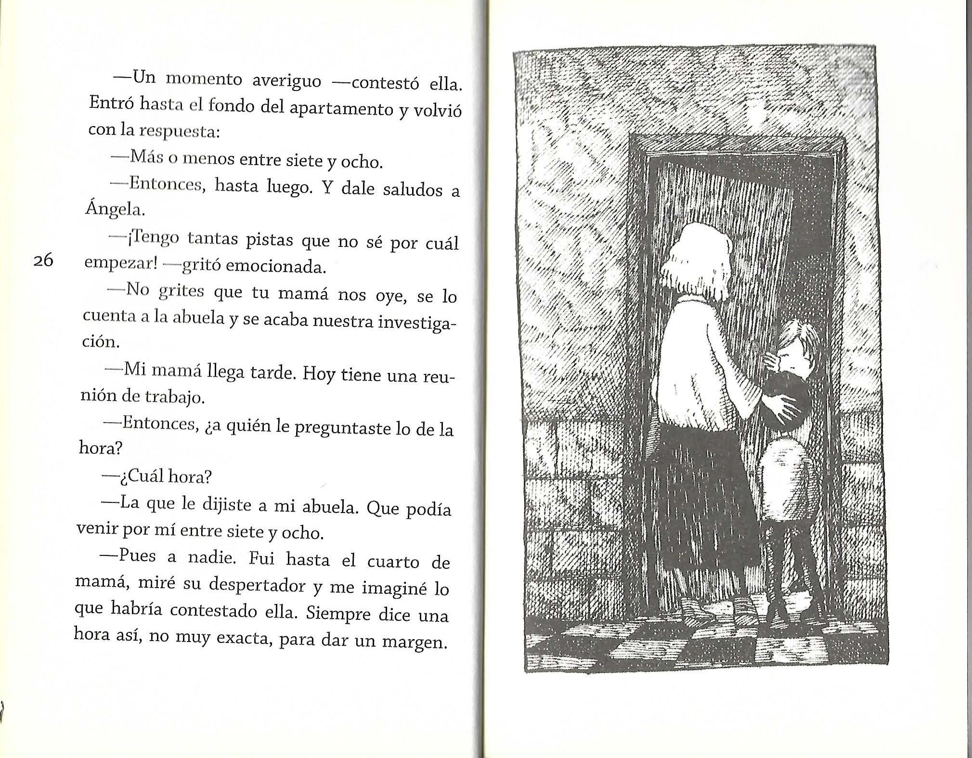
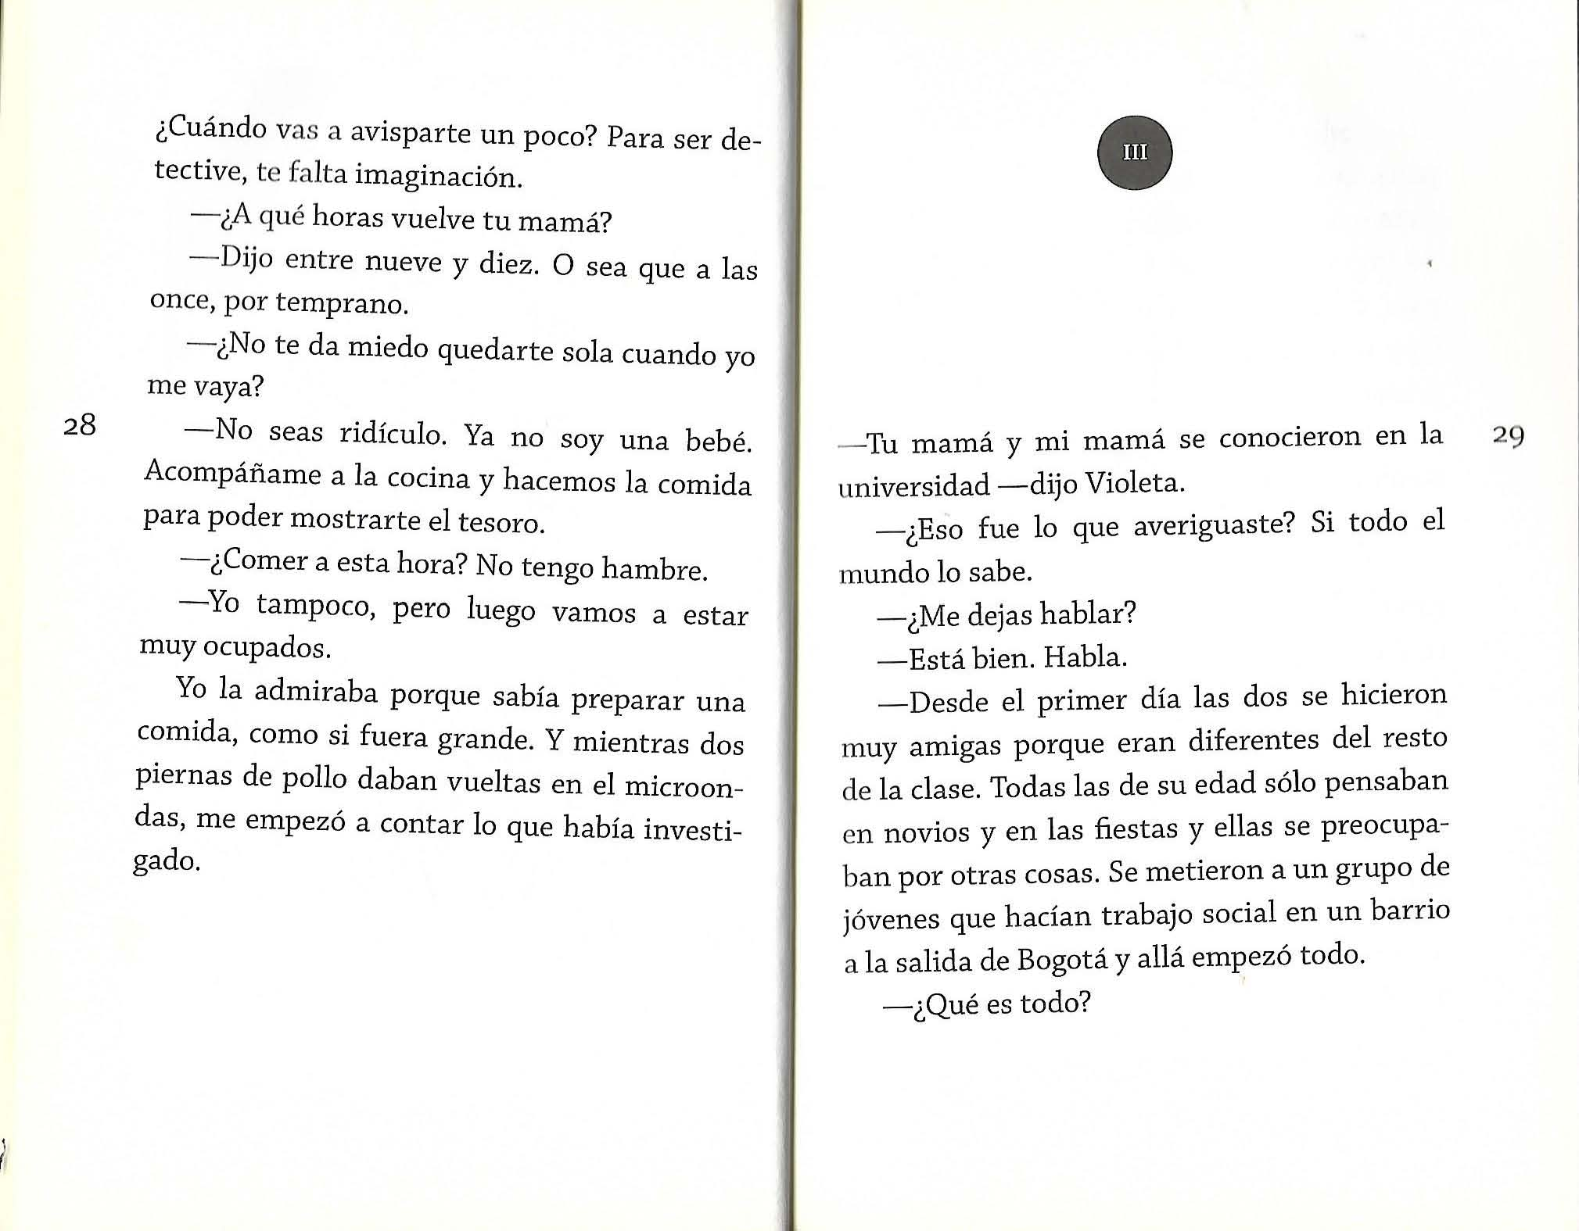

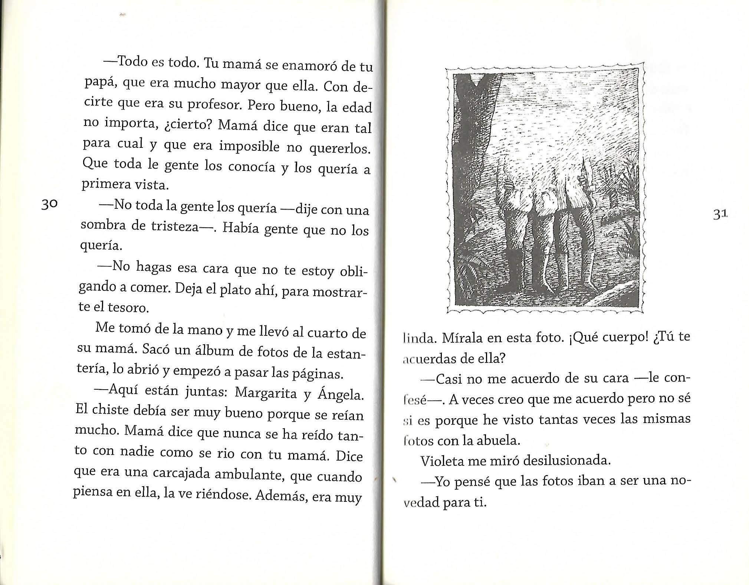

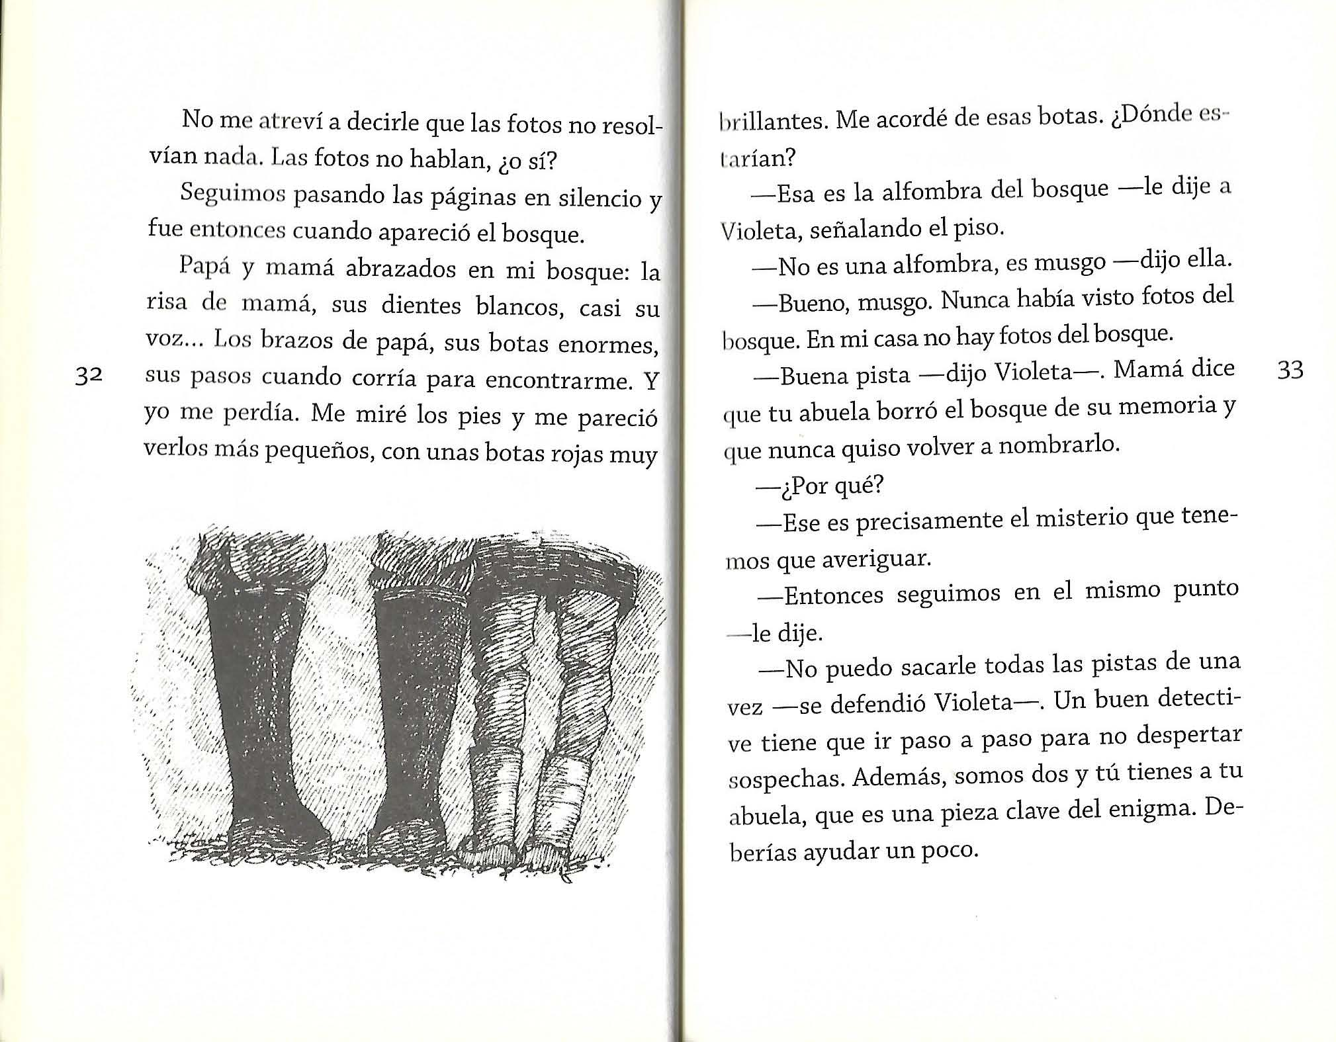

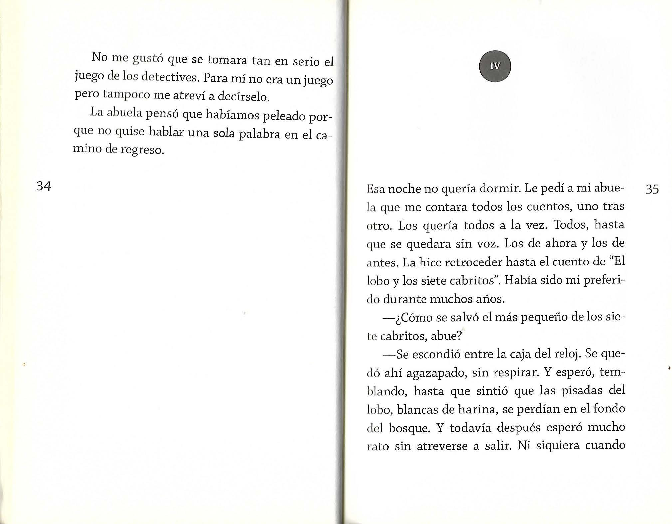

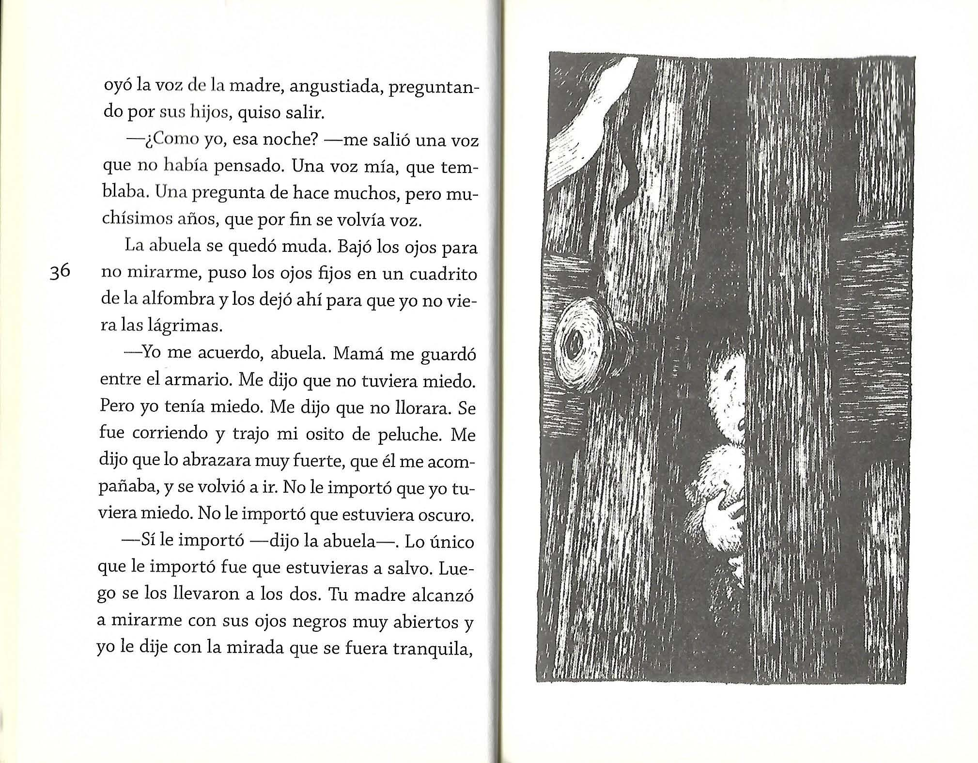

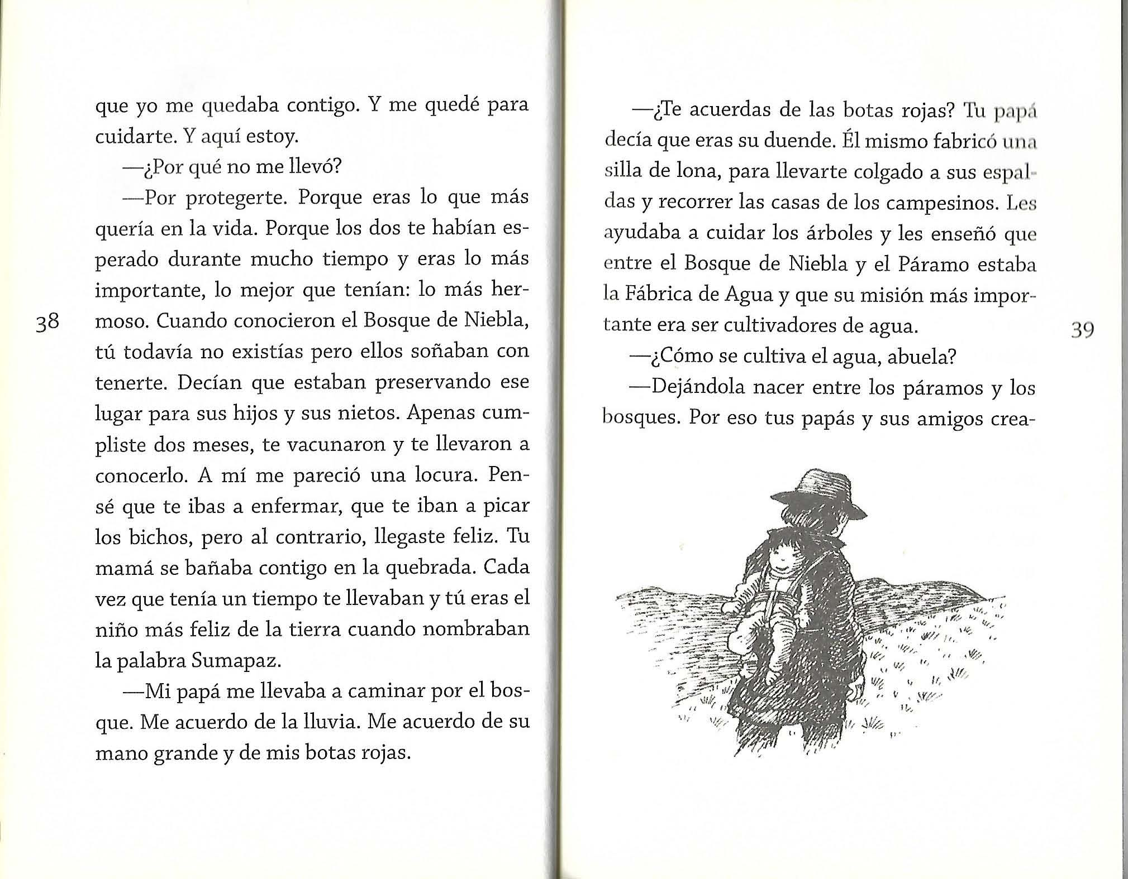

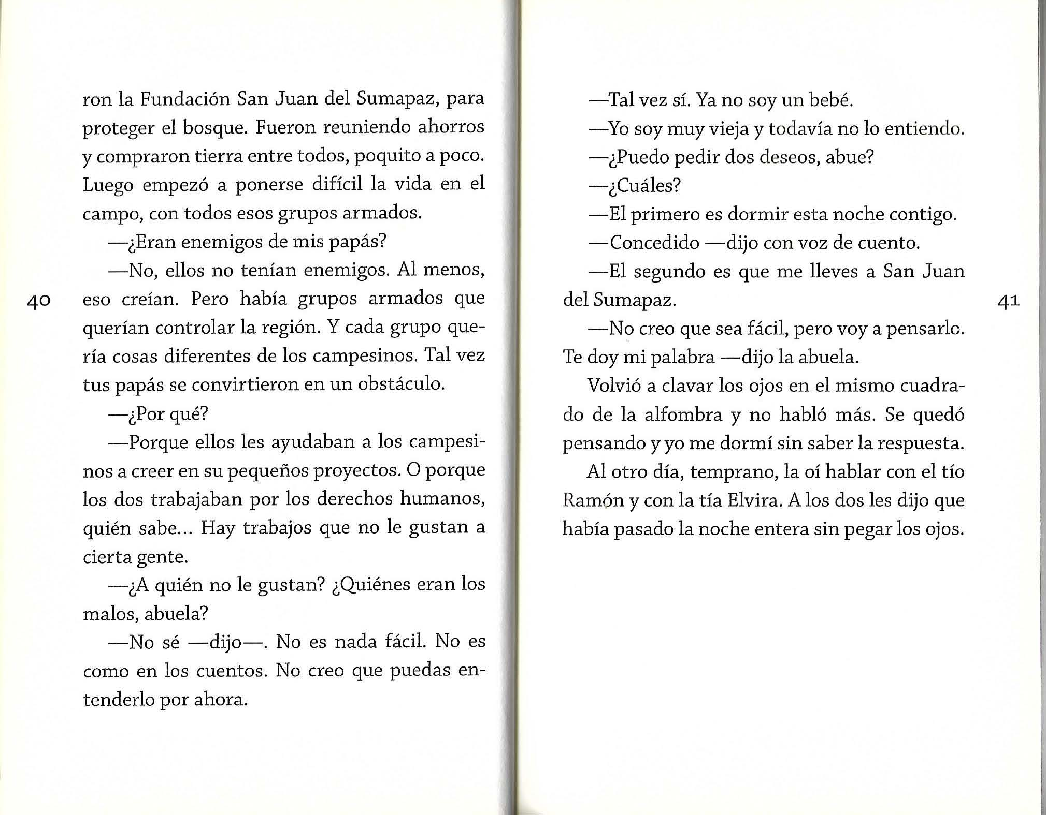



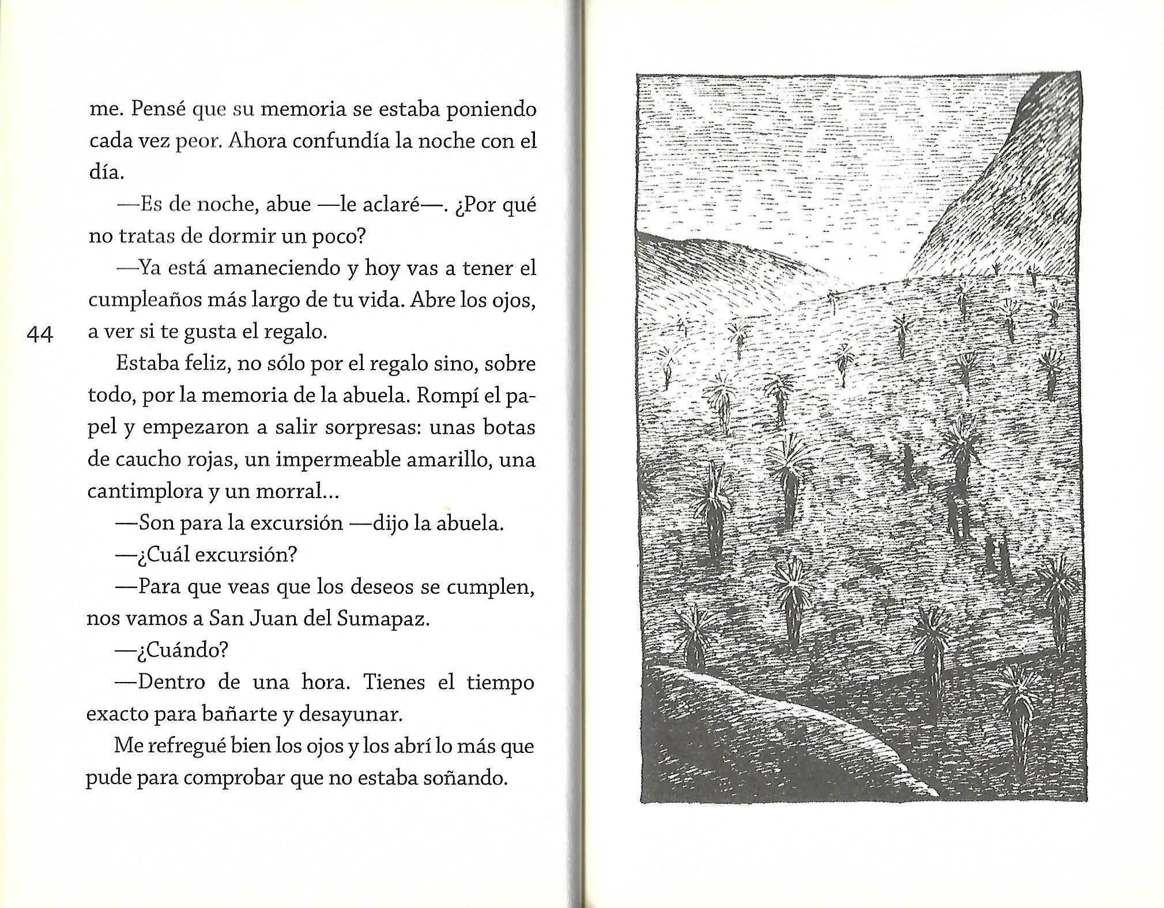

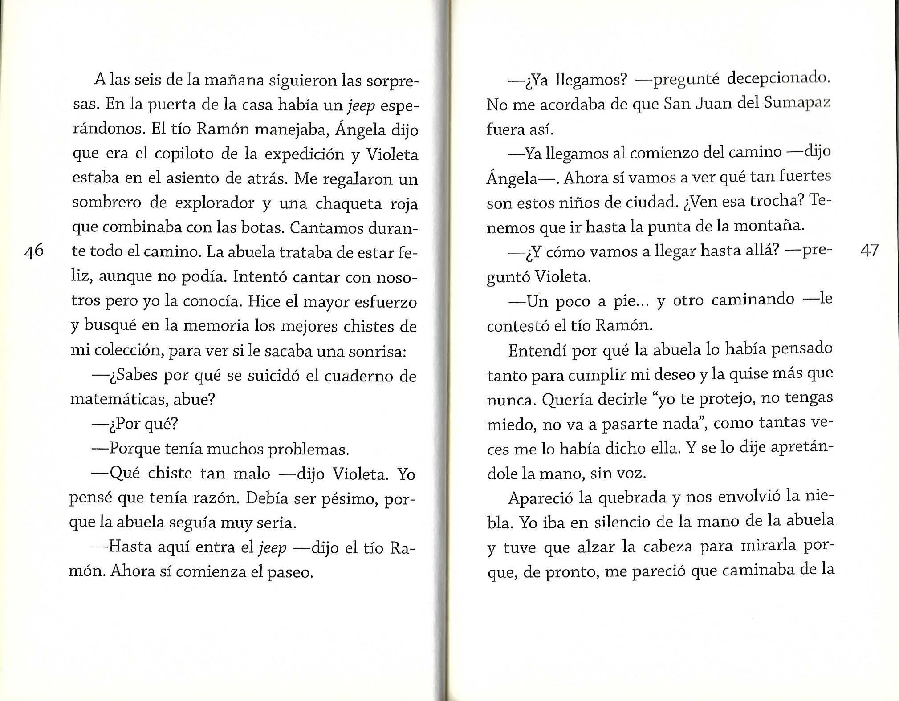

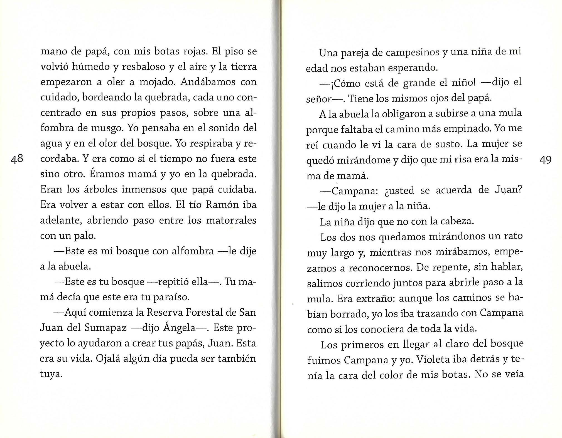

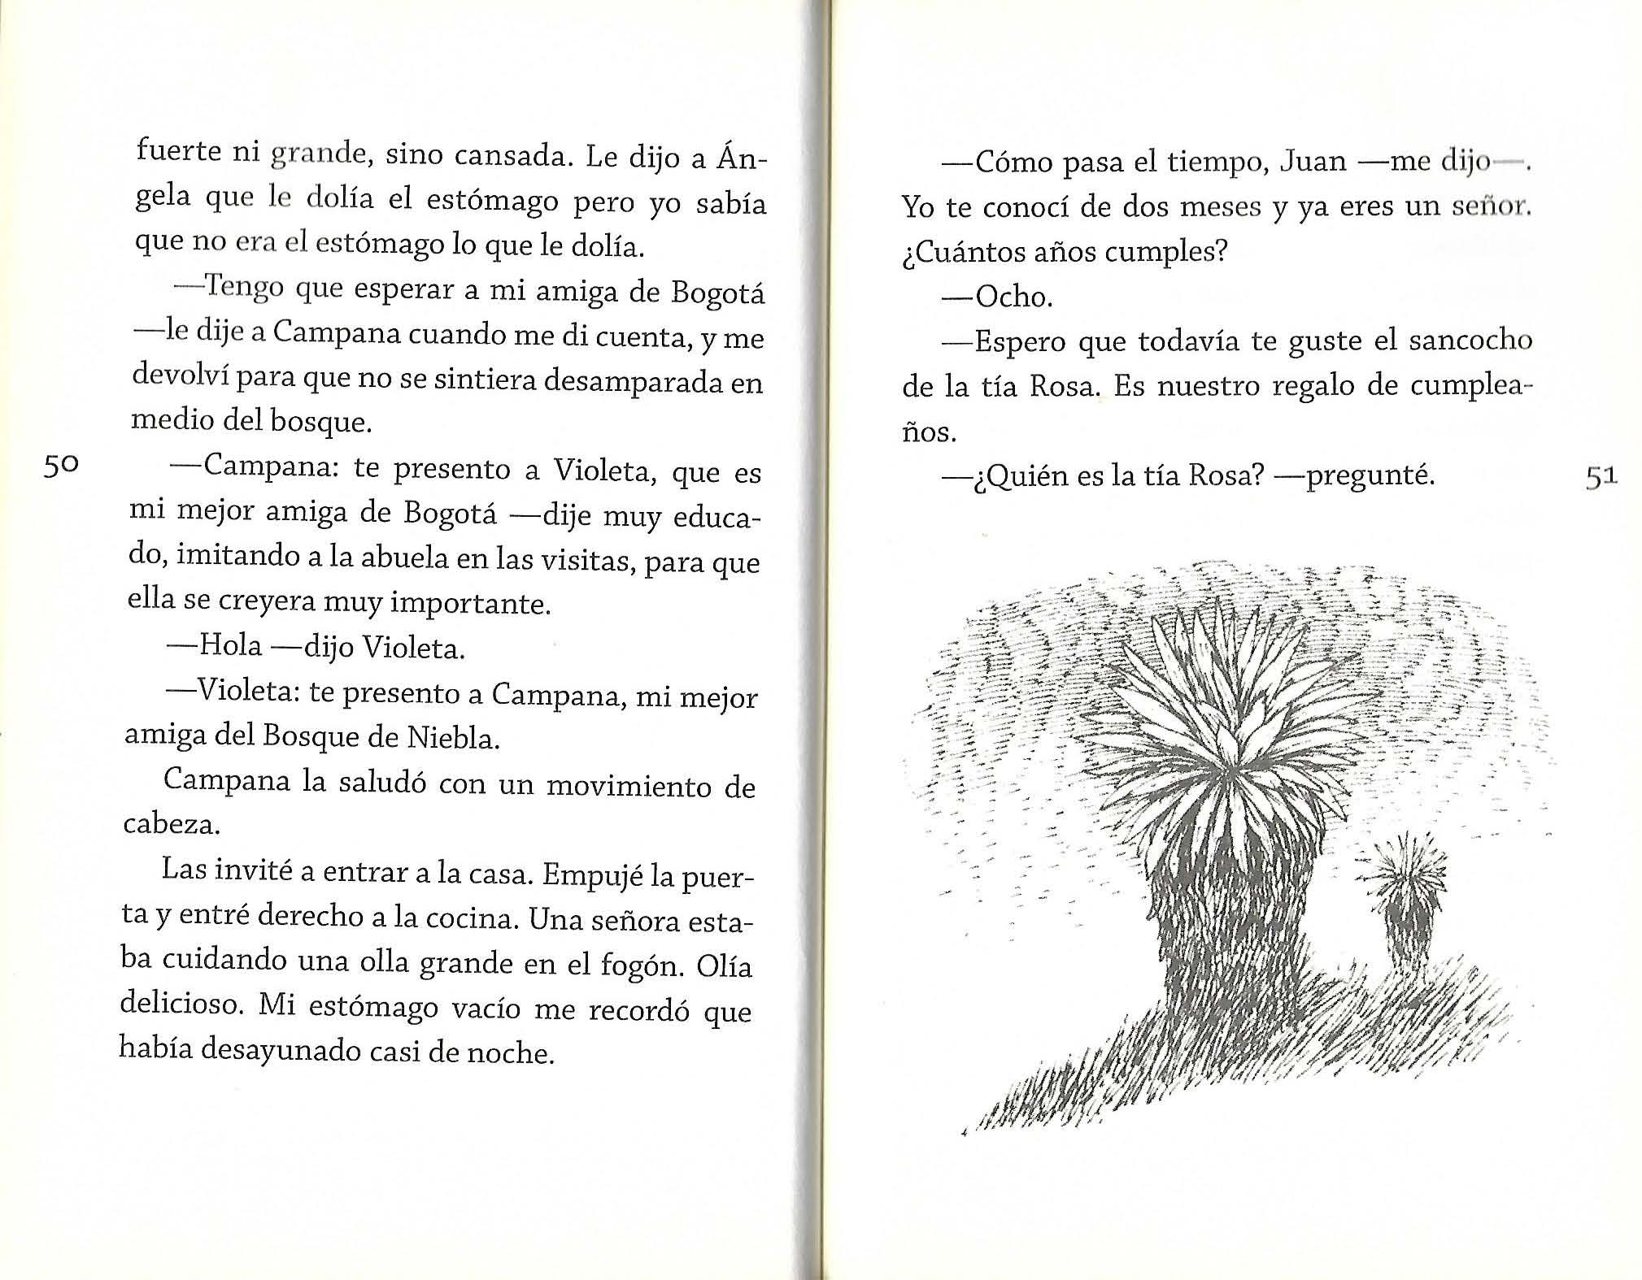

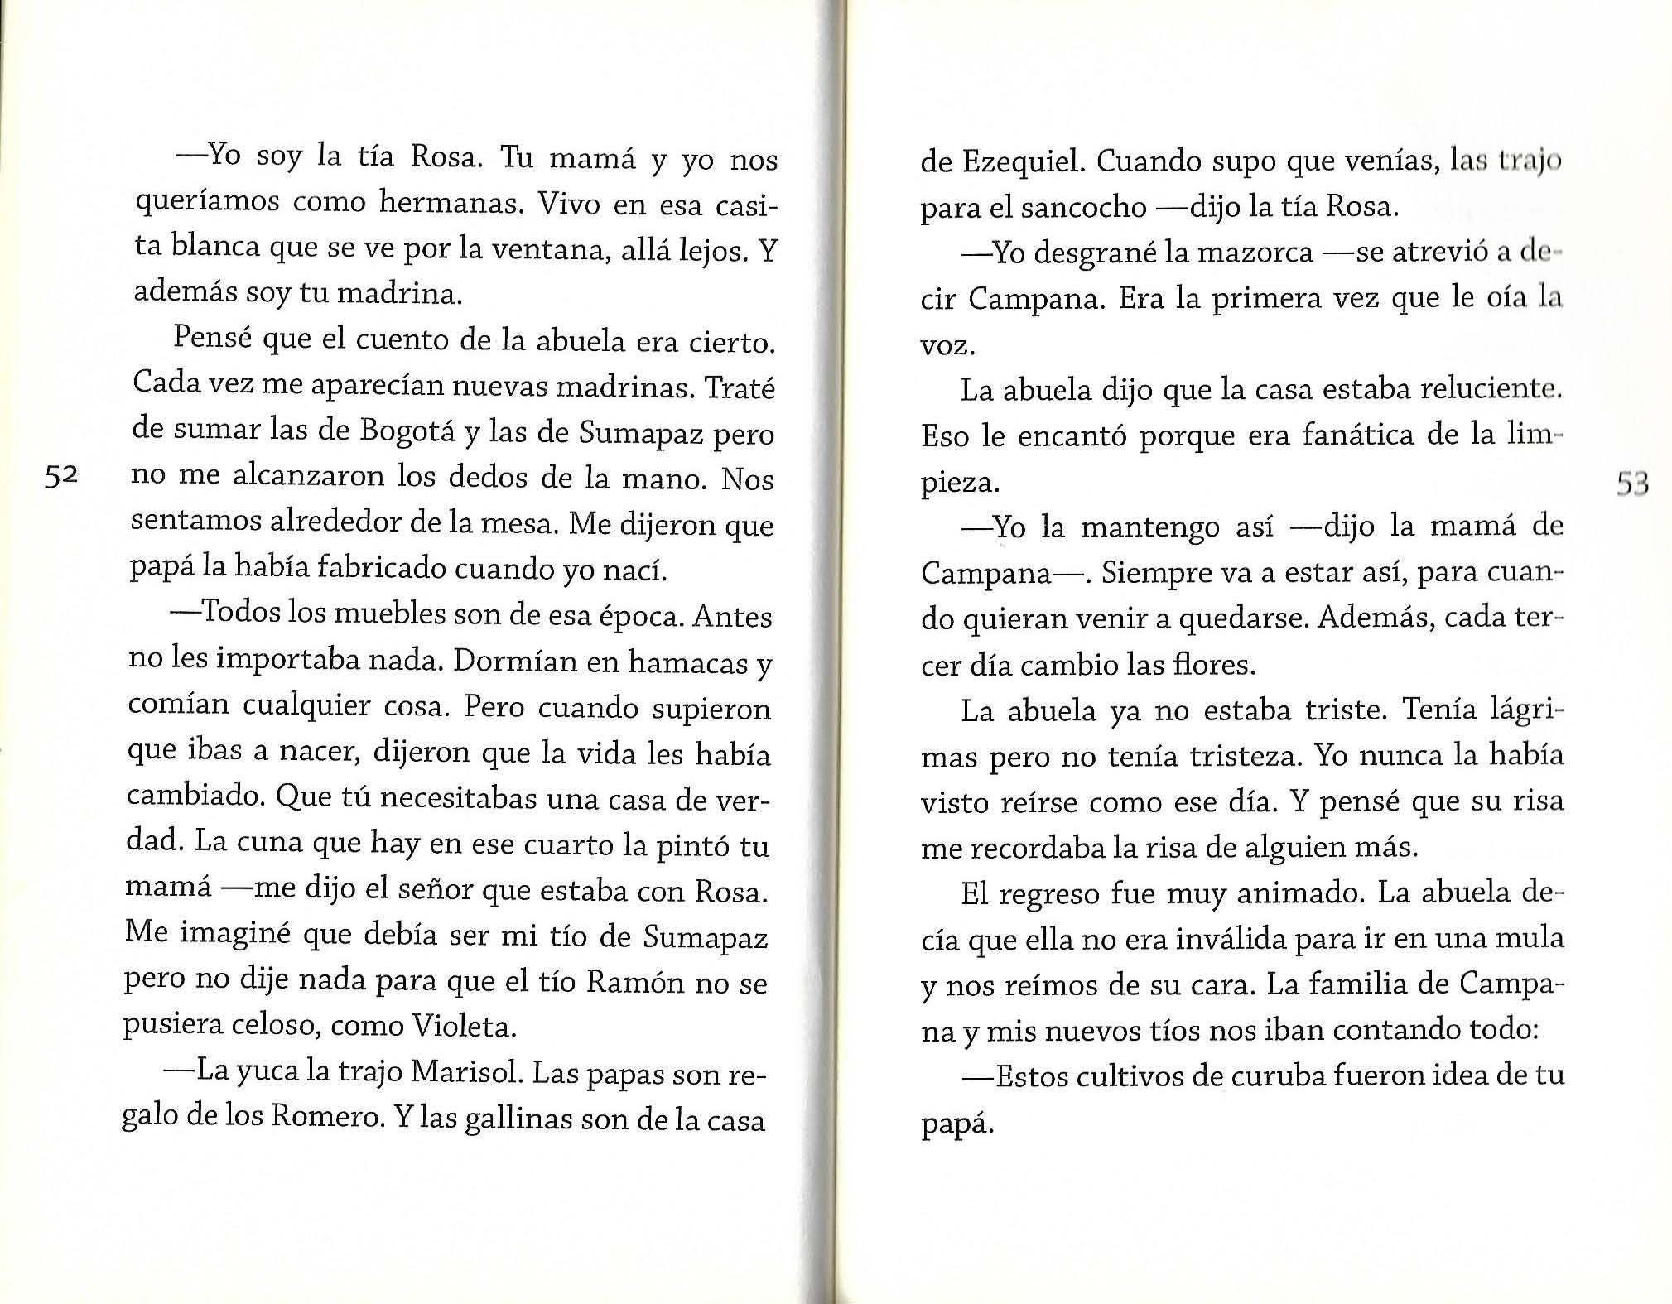

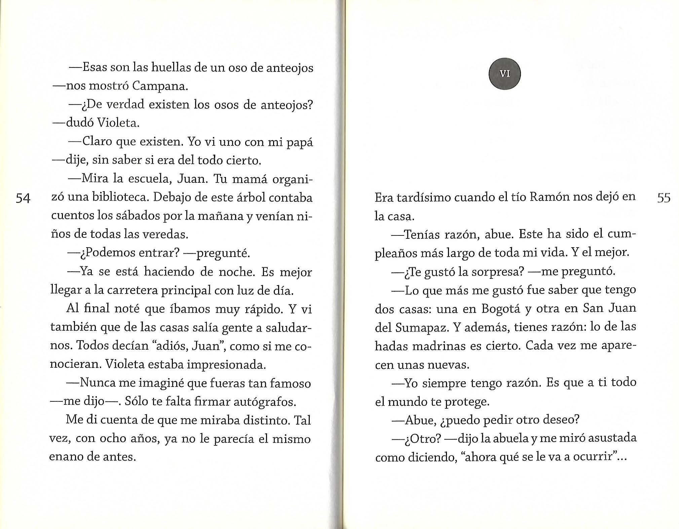

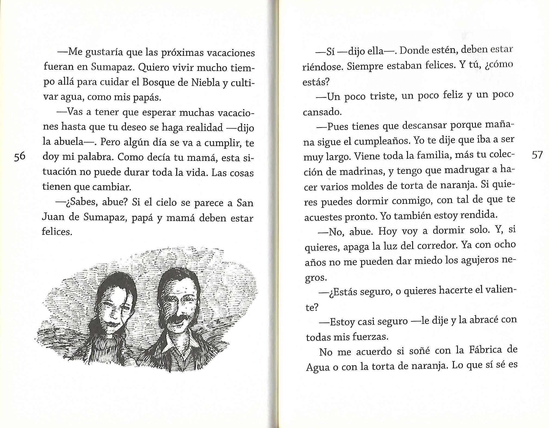

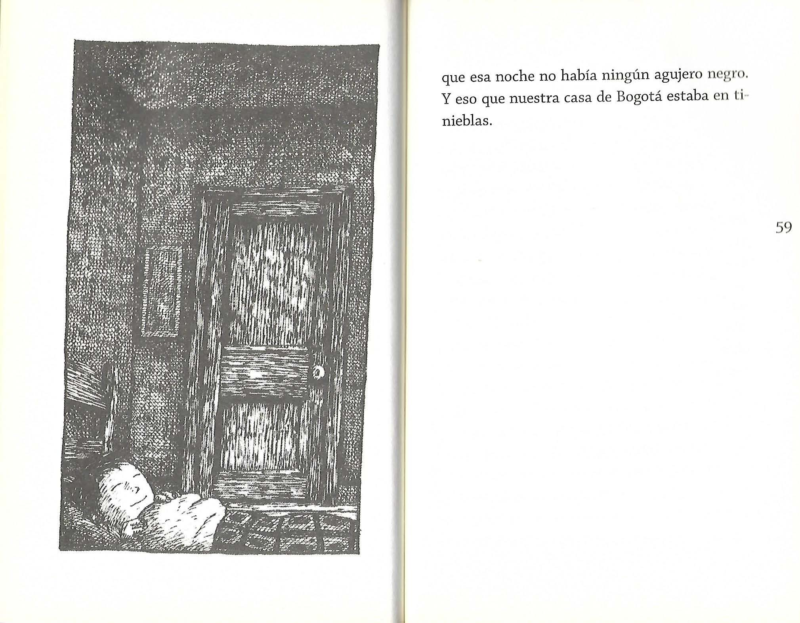

Actividad 1: Yolanda Reyes explica, en el prólogo del cuento, que ha escrito este cuento a partir de un hecho trágico que sucedió en la vida real. ¿Cuál es este hecho? ¿Dónde y cuándo sucedió? ¿A quién le sucedió?
Actividad 2: ¿Por qué y para qué escribió este cuento la autora?
Actividad 3: Esta historia se ambienta en el páramo de Sumapaz. Consulta sobre este lugar y explica dónde se encuentra ubicado, describe cómo es su clima y demás condiciones naturales y explica por qué esta región es importante para Bogotá y por qué, tanto ella como sus habitantes, deben ser protegidos por el Estado.
Actividad 4: Comprensión de lectura
- ¿Dónde viven el protagonista del cuento y su abuela?
- ¿Qué quería averiguar Juan al principio del cuento?
- ¿Quiénes son los personajes que aparecen incompletos en las imágenes de las páginas 31 y 32 del cuento?
- ¿Por qué razón, en la página 33, Juan afirma que en su casa “no hay fotos del bosque?
- ¿Por qué Juan se identificaba con el más pequeño de los cabritos del cuento “El lobo y los siete cabritos” que le leía su abuela?
- ¿Qué significado tiene el título “Los agujeros negros? en el contexto del cuento?
- ¿Por qué la abuela no quería ir a San Juan de Sumapaz con Juan?
- ¿Qué les pasó a los papás de Juan?
- ¿Qué paso en la vida de Juan después de que viajó a San Juan de Sumapaz?
- Selecciona la opción de respuesta qué consideres es correcta.
Este libro relata la historia de:
- Una abuela que quiere proteger a su nieto.
- Un niño que siente miedo a la oscuridad de la noche y no sabe por qué.
- Un niño que vence sus propios temores.
- Una situación en la que se defiende el derecho de un niño a recibir protección y auxilio.
- Todas las anteriores.

